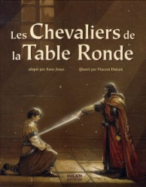
Les chevaliers de la Table Ronde
Anne Jonas et Vincent Dutrait

La naissance de Merlin
Voici de cela tant d'années, qu'il serait impossible de les compter, que naquit en Grande-Bretagne un enfant à qui il allait arriver une fabuleuse histoire.

Le secret de sa naissance laissait déjà penser qu'il aurait un destin exceptionnel, puisqu'il était le fils d'un diable et d'une demoiselle. Celle-ci, lorsqu'elle s'aperçut qu'en son ventre grandissait un enfant dont elle ne savait pas qui était le père, sut qu'une punition l'attendait. Selon les lois de ce sombre temps, elle serait exécutée par le bourreau dès que l'enfant serait né.

Elle fut donc enfermée dans une tour. Quelques mois plus tard, elle donna naissance à un fils et ne put retenir ses cris en le voyant. Il était si poilu qu'on aurait pu le prendre pour un animal. On l'emmena à l'église où il reçut le nom de Merlin.
Quand il fallu se résoudre à obéir à la loi et à mourir, la demoiselle fit ses adieux à son bébé :
- Curieux destin que le nôtre mon enfant. Tu n'avais pas de père et maintenant on va te priver de ta mère…
Ce fut le moment du premier prodige de Merlin qui, contre toute attente, se mit à parler :
- Ma mère, n'ayez aucune crainte. Tant que je vivrai, je ne laisserai personne vous faire du mal.
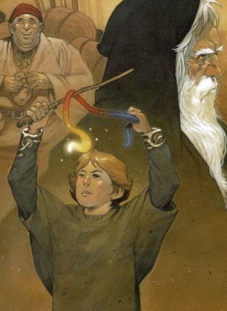
De peur, elle lâcha Merlin qui tomba à terre. Il se mit aussitôt à crier et des gens accoururent. Personne ne voulu d'abord croire aux explications confuses de la mère, puisque le petit Merlin refusa de prononcer le moindre mot. Mais la rumeur se répandit à travers la cité et les juges demandèrent à voir le prodige. Comme le bébé restait muet, les jugent fixèrent la date de l'exécution au lendemain. Alors le bébé prit la parole et défendit sa mère en parlant tellement bien que les juges, inquiets devant ce prodige, préfèrent annuler l'exécution.

Sept années passèrent ensuite durant lesquelles les pouvoirs de Merlin se révélèrent peu à peu.
Entre autres choses, il était capable de connaître le passé et l'avenir sans jamais se tromper. Il pouvait également changer d'apparence : le garçonnet devenait ainsi tour à tour un vieillard ou un splendide chevalier ou encore un marchand bedonnant.

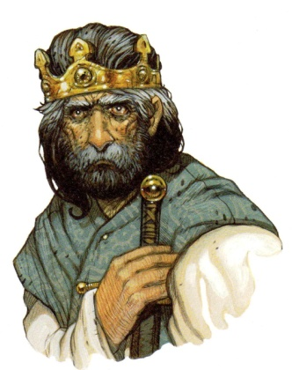
Le roi Voltiger
A cette époque, le roi qui régnait en Bretagne la Bleue était un usurpateur. Il se nommait Voltiger. Il avait réussi à tuer le roi légitime et son fils aîné. Mais il passait ses jours dans la terreur de voir le second fils, qui s'appelait Uter Pendragon, venir, l'épée à la main, lui réclamer la couronne.

Comme Voltiger avait tout le temps peur, il avait décidé de faire bâtir une tour très haute, dont les murs seraient si épais qu'aucun ennemi ne pourrait l'abattre. La construction commença et la tour se dressa peu à peu vers le ciel. C'est alors qu'il arriva une chose curieuse. Lorsque la tour atteignit la moitié de sa hauteur, elle s'effondra.
Le roi Voltiger interrogea les devins et les astrologues pour savoir ce qu'il devait faire. On lui dit qu'il fallait mélanger au mortier servant à assembler les pierres le sang d'un enfant de sept ans et qui serait né sans père. Les messagers partirent sur les routes pour en trouver un. Merlin, qui connaissait tous les secrets, s'arrangea pour se placer sur leur chemin et se laisser capturer.

Une fois devant Voltiger, Merlin demanda la grâce de parler avant de mourir.
- Sire, je sais pourquoi votre tour s'effondre, et tous vos efforts et même mon sang n'y changeront rien. Sous les fondations de votre tour vivent deux dragons endormis. L'un blanc et l'autre rouge. Lorsque la tour devient trop lourde, ils doivent bouger pour changer de position et ce sont leurs mouvements sous la terre qui détruisent la tour en construction.
Les devins se moquèrent de ce que disait Merlin. Mais Voltiger accepta cependant de faire creuser à l'endroit des fondations de la tour.
A la surprise de tous, les deux dragons apparurent bientôt et se livrèrent un combat sans merci. Le dragon blanc parvint à brûler mortellement son adversaire, mais il était tellement blessé qu'il mourut lui aussi.

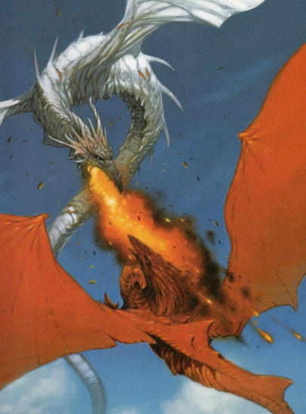
Le roi Voltiger demanda alors à Merlin s'il connaissait le sens de ce duel. Merlin répondit :
- Ces dragons viennent de te montrer ton avenir. Bientôt Uter Pendragon viendra demander le trône et la couronne de son père.
Quelques jours plus tard, Uter Pendragon revint en effet et dirigea ses hommes vers le château de Voltiger. Comme le dragon rouge, Voltiger mourut dans les flammes et le nouveau roi, Uter Pendragon, fut acclamé. Une ère de paix pouvait enfin commencer dans ce pays.

Uter et Ygerne
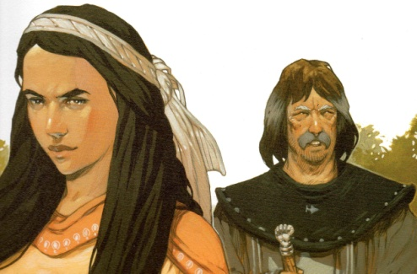
Uter Pendragon garda Merlin à ses côtés. On l'appela "Merlin l'enchanteur". Il servait à la fois d'ami et de conseiller à Uter et mettait à l'occasion sa magie à son service lorsqu'il fallait repousser des envahisseurs.

Le temps passa dans la paix et l'harmonie jusqu'au jour où le cœur du roi fut transpercé, non pas d'une lance, mais d'un regard.
Cela se passa par une belle journée d'été, lors d'une fête au château de Camelot. Il y avait le duc de Tintagel et son épouse, la belle Ygerne. Uter en tomba aussitôt désespérément amoureux. Il savait qu'Ygerne aimait son mari et ne penserait jamais à lui. La fête finie, le roi s'enferma dans le silence. Rien ne pouvait le distraire de cet amour et ses amis ne savaient plus quoi faire pour atténuer sa peine. Merlin fut ému par son chagrin et proposa de l'aider :
- Sire, jamais il ne m'a été donné de voir plus triste figure que la votre. Il est en mon pouvoir de vous aider à avoir l'amour de celle que vous aimez, mais je vous demande de m'accorder en retour une faveur. Acceptez-vous ?
- Tout ce que tu voudras Merlin, répondit Uter.
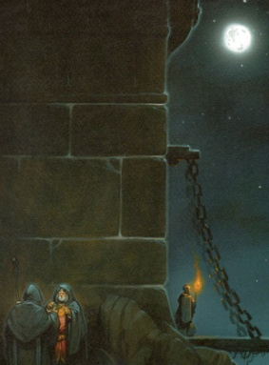
Dans le plus grand secret, le magicien et le roi se dirigèrent le soir même vers le château de Tintagel. Le duc était parti à la guerre. Alors que Merlin et Uter se tenait dans la pénombre sous hauts murs, Merlin arracha une touffe d'herbe et la tendit à Uter.
- Vous allez vous frotter le visage avec et vous prendrez aussitôt l'apparence du duc. Ce sortilège ne durera qu'une nuit. C'est pourquoi il faudra partir vite au matin, avant l'aube et revenir dans votre cour.
Le roi promit de faire ainsi et se métamorphosa sous les yeux de Merlin. Personne au château, pas même Ygerne, ne se rendit compte de la supercherie. Elle dormit ainsi avec celui qu'elle croyait être son mari et s'étonna seulement de le voir s'en aller si tôt le lendemain.
Or le duc de Tintagel trouva précisément la mort au combat cette nuit là. Ygerne fut très triste mais aussi très troublée car elle l'avait vu pendant la nuit.

Uter demanda à Ygerne de l'épouser et elle accepta. Les semaines passèrent et Ygerne sentit bientôt son ventre s'arrondir. Un soir, alors que le roi était seul près de la grande cheminée, Merlin vint à lui :
- Seigneur, vous souvenez-vous de la promesse que vous me devez ?
- Je m'en souviens, ami, et tu sais que je tiendrai parole.
- Le moment est venu de m'accorder cette faveur. L'enfant que porte Ygerne, et qui est votre fils, je souhaite que vous me le donniez.

Arthur et Excalibur
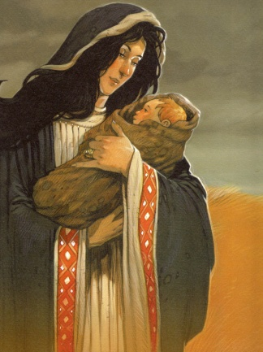
Lenfant était un garçon, il fut appelé Arthur et confié à Merlin dès sa naissance. Merlin le plaça en nourrice chez Antor, l'un des plus célèbres chevaliers du royaume.
Le temps passa et le mariage d'Uter et d'Ygerne était heureux mais ne donna pas d'autre enfant que ce fils caché. Lorsqu'Uter mourut, quinze ans plus tard et sans héritier, tous les barons du royaume espéraient devenir le nouveau roi. Comment le nouveau roi serait-il choisi ? La question fut bien sûr posée à Merlin qui fit une curieuse réponse :
- Ne soyez pas dans l'inquiétude. Noël approche, un signe vous sera alors envoyé et aucun doute ne sera possible sur le nom de l'élu.

Un matin, tous les barons découvrirent un bloc de pierre qui semblait être tombé du ciel. Une épée au pommeau d'or et d'argent était plantée en son centre. Celle-ci portait une inscription gravée : "Qui m'arrachera à cette pierre sera fait roi."
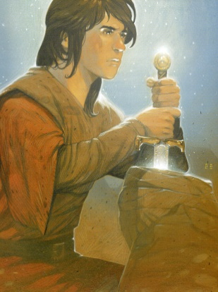
Sûrs de leur force, les barons assemblés se disputèrent pour tenter leur chance. Mais tous échouèrent. L'épée n'avait pas bougé de la pierre et il fallut, pour calmer tout le monde, que soit organisé sur-le-champ un grand tournoi.
Antor, et son fils Keu et Arthur arrivèrent dans la cité alors que le tournoi était annoncé. Antor, qui aimait beaucoup les joutes, demanda à Arthur d'aller chercher son équipement qu'il avait laissé à l'auberge. Arthur s'y rendait lorsqu'en chemin il aperçut l'épée plantée dans la pierre. Curieux, il s'approcha et lut l'inscription. Sans y penser, il se saisit du pommeau et, tirant à peine, dégagea l'arme qui se retrouve libre dans sa main. La lame révéla alors son nom gravé en lettres d'or : "Excalibur".

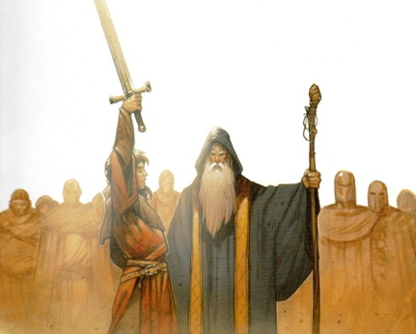
Les barons se pressèrent devant la pierre et crièrent leur colère. Ce serait donc lui leur nouveau roi, un presque enfant ? Ils protestèrent tant que l'épreuve fut recommencée à plusieurs reprises. Chaque fois seul Arthur parvenait à s'emparer de l'épée. Les barons finirent par reconnaître leur nouveau roi. Merlin proposa de retarder le couronnement jusqu'à la Chandeleur. Il savait que ce temps serait nécessaire à Arthur pour montrer à tous son courage et son bon cœur.
La veille du couronnement, au moment où Arthur était armé chevalier, Merlin révéla à Arthur et aux barons le secret de sa naissance : il était le fils caché d'Uter et d'Ygerne. Arthur, comme il était de tradition, tint l'épée entre ses deux mains jointes et jura de mettre toutes ses forces au service d'un royaume de paix et de justice.

Arthur et ses chevaliers
Malgré sa vaillance et sa noble naissance, le jeune roi Arthur ne put rallier à lui tous les barons. Le début de son règne fut donc marqué par les guerres et les disputes. Toujours à ses côtés, Merlin l'aidait de ses précieux conseils.

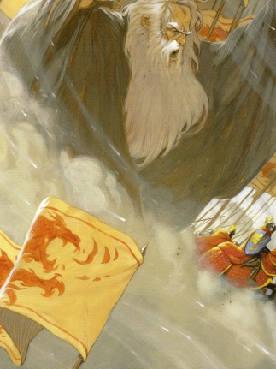
Un jour, Merlin demanda à Arthur de se porter au secours de Léodagan, le roi de Carmélide, qui venait d'être attaqué par surprise par son ennemi Claudias de la Déserte. Arthur leva une armée de chevaliers. Lorsqu'ils arrivèrent, ils virent aussitôt que Léodagan était en fâcheuse posture car son ennemi était bien plus fort. Au cœur du combat, Léodagan tomba de cheval et ne se releva pas. Merlin décida alors de changer le cours du destin. D'un seul coup de sifflet, il fit lever un vent furieux qui aveugla l'armée de Claudias. Les chevaliers d'Arthur attaquèrent et mirent les ennemis en déroute. Puis, le dragon qui était peint sur l'étendard de Merlin se mit à cracher des flammes en direction des fuyards qui disparurent derrière l'horizon. Léodagan était sauvé. Il emmena la troupe des chevaliers d'Arthur dans son château.

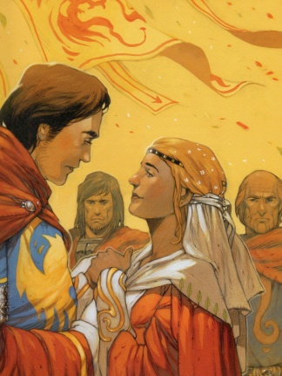
Ce fut à cet endroit qu'Arthur connu le plus doux moment de sa vie puisque son regard y rencontra la fille du roi Léodagan, Guenièvre, dont on disait qu'elle était la plus belle femme de tous les temps. Lors du festin, Arthur n'eut d'yeux que pour Guenièvre et Guenièvre pour Arthur.
Le mariage fut aussitôt décidé et il eut lieu quelques semaines plus tard sur les terres du roi Arthur. Lassés des combats, tout autant que conquis par le courage de leur jeune roi, les barons se rallièrent enfin à lui et Arthur fit une bonne place à tous à sa table de mariage. Une ère nouvelle pouvait commencer dans le royaume. Il n'y avait plus aucun homme qui ne reconnût la bravoure du roi Arthur.

Lorsqu'il ne maniait pas l'épée, Arthur menait en sa cour une vie de fêtes, de tournois et de chasses. Plus que tout au monde, la fidélité et l'amitié de ses chevaliers lui était chère. Parmi eux il y avait Gauvain, fils du roi d'Orcanie, dont la force avait la particularité de diminuer avec la nuit et d'être revenue au matin. Il y avait aussi Keu, le frère de lait d'Arthur, qui avait mauvais caractère, mais aussi Bohor de Gaunes, Ban de Benoïc, Galehot de Sorelois et bien d'autres encore. Ces hommes qui aimaient tellement l'aventure quittaient souvent les terres d'Arthur, qui languissait leur retour. Lorsque le temps lui paraissait vraiment trop long, le roi faisait porter aux quatre vents l'annonce d'un tournoi. Cette nouvelle trouvait alors les chevaliers où qu'ils soient et Arthur connaissait enfin l'immense joie de les voir revenir à lui.

La Table Ronde
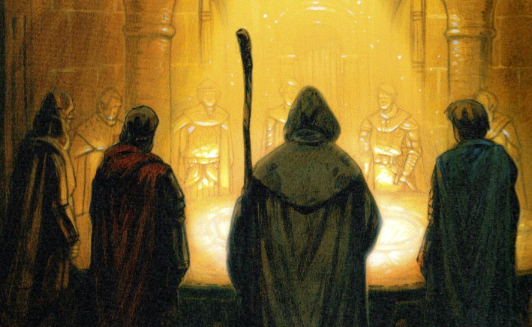
La cour était à Camelot et ce fut dans ce château que Merlin fit un beau jour apparaître une immense table ronde. Tous restèrent stupéfaits car, en ce temps, les tables étaient rectangles et longues on s'y asseyait en fonction de son rang. Que signifiait alors cet étrange don de Merlin ?
Merlin s'expliqua auprès d'Arthur. A cette table ne siégeraient que les meilleurs chevaliers du royaume et ils seraient, grâce à la forme de la table, tous égaux. La table pourrait, selon les circonstances, accueillir douze, cinquante ou même cent cinquante chevaliers, pourvu qu'ils comptent parmi les plus braves.
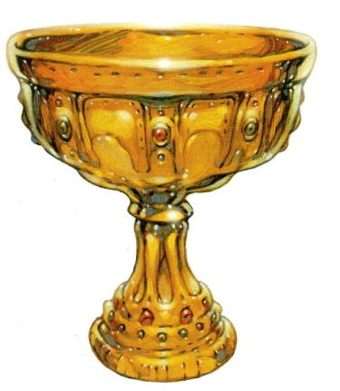
Un seul siège, placé à la droite du roi, resterait vide tant que ne se serait pas fait connaître le meilleur chevalier du royaume. Si un autre que le meilleur chevalier du royaume usurpait cette place, il serait aussitôt englouti par la terre et ne reverrait jamais le jour. Aussi Merlin appela-t-il cette place "le siège périlleux". L'homme qui pourrait être digne de s'y assoir un jour serait le chevalier capable de retrouve le Graal, une coupe, précieuse entre toutes. Merlin savait que le Graal se trouvait en Bretagne, la quête pouvait donc commencer.

En écoutant l'enchanteur, les chevaliers avaient fait silence. Ce fut Gauvain qui le premier prononça le serment des chevaliers de la Table Ronde :
- Moi, sire Gauvain, je fais le vœu de vouer mon existence à la quête du Graal. Je jure également de porter aide et secours à celle ou à celui qui viendra demander de l'aide à cette cour. Et si l'un d'entre nous venait à disparaître, je promets de le chercher sans m'arrêter durant un an et un jour même si je suis très fatigué.
Un à un les chevaliers répétèrent les mots de Gauvain et scellèrent ainsi la naissance des chevaliers de la Table Ronde. Le dernier serment prononcé, treize sièges apparurent soudainement, comme sortis du sol. Sur douze d'entre eux, les noms d'Arthur et de ses compagnons étaient déjà inscrits en lettres d'or. Mais, sur le dernier siège, le "siège périlleux", rien n'était marqué.
Ce jour-là, il fut également décidé que quatre clercs du château écriraient les récits des aventures des chevaliers afin que leur souvenir ne se perde jamais.

La disparition de Merlin
Quelques jours plus tard, Merlin disparu de la cour, et de longs jours passèrent dans la tristesse et l'angoisse. Que pouvait-il être arrivé à un tel homme qui connaissait mieux que personne les secrets du monde ? Quelle force terrifiante l'avait-elle fait prisonnier ? Les chevaliers, au lieu de partir chacun leur tour, décidèrent de se lancer ensemble à la recherche de l'enchanteur.

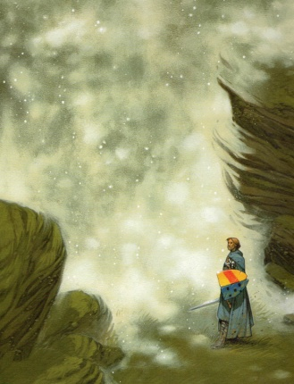
Gauvain, le neveu du roi Arthur, s'engagea dans la forêt de Brocéliande. Au bout de quelques heures, il aperçut devant lui une sorte de mur qui n'était pas fait de pierres mais de brumes. Malgré ses efforts, Gauvain ne parvint pas à traverser.
Alors qu'il cherchait un passage, il s'entendit appeler par son nom et, fou de joie, il reconnut la voix de Merlin !
- Montrez-vous, je vous en conjure, ou dites-moi quel mal vous retient ! Mon épée et mon courage ne sont là que pour vous !
Merlin répondit d'une voix étrangement calme :
- Mon ami, plus jamais vous ne me verrez. Ni vous ni aucun de vos compagnons. Mais sachez que je suis ici parce que je le veux. Cette prison d'air où me retient celle que j'aime est plus solide et plus épaisse que des murailles et je ne peux pas en sortir.

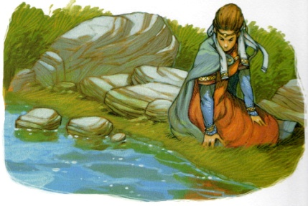
Le magicien raconta alors comment, il y avait déjà bien longtemps de cela, il avait rencontré Viviane.
La première fois qu'il l'avait aperçue, elle était occupée à se regarder dans l'eau d'un ruisseau. Pour lui plaire, Merlin avait changé son apparence en celle d'un beau jeune homme. Viviane l'avait tout de suite questionné sur ses occupations en ce monde, et tout de suite, il lui avait dit qu'il était prêt à tout lui dire si en échange elle lui offrait son amour. Comme elle avait accepté, il avait fait apparaître sur le champ un château où se déroulait une fête et, tout aussi soudainement, il avait tout fait disparaître. Alors qu'il s'apprêtait à partir, Viviane avait insisté pour que Merlin lui apprenne sa magie. Merlin lui avait montré comme faire naître une rivière. La troisième fois qu'ils se virent, Viviane ne demanda rien. Profitant du sommeil de Merlin, elle entoura son corps d'un mur invisible où le magicien, à son réveil, avait accepté de se laisser enfermer.

A la fin de ce récit, Gauvain compris que rien ni personne ne pourrait plus ramener Merlin à la cour d'Arthur. Il fit donc ses adieux et recueillit les dernières paroles que l'enchanteur adressait aux hommes :
- Saluez pour moi le roi, la reine, ainsi que tous les chevaliers de la Table Ronde. Dites-leur que mes pensées les accompagneront mais que j'ai choisi de rester auprès de celle que j'aime.

Perceval et le Chevalier Vermeil
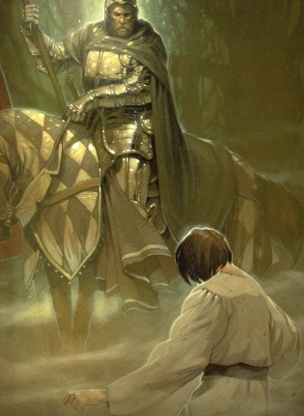
Parmi tous les chevaliers de la Table Ronde, Perceval le Gallois fut l'un des plus brillants.
Perceval était dans la forêt quand il avait vu venir à lui cinq hommes montés sur de splendides chevaux. Les hommes lui avaient dit qu'ils étaient des chevaliers du roi Arthur qui cherchaient leur chemin. Perceval s'était juré de devenir un jour prochain leur compagnon.
Et c'est ainsi qu'un peu plus tard, il faisait ses adieux à sa mère qui lui recommanda en partant de toujours honorer les dames, de suivre les conseils des sages et de vivre dans l'honneur.
Alors qu'il était en vue du château d'Arthur, il croisa un chevalier revêtu d'une splendide armure vermeille. Comme il n'avait pas l'habitude, quand il arriva dans la grande salle du château de Camelot, il ne descendit pas de cheval. Les hommes se mirent aussitôt à rire. Arthur lui dit :
- Qui que vous soyez, je vous demande d'excuser le peu de joie que je mets à vous accueillir. Ne soyez pas vexé. Il y a juste quelques instants, le Chevalier Vermeil, qui est l'un de mes pires ennemis, est venu ici même et m'a volé ma coupe d'or…
Perceval brandit son javelot et dit :
- A ce que vous m'en dîtes, ce doit être le chevalier que j'ai croisé en arrivant ici ! Donnez-moi des armes et le l'obligerai à demander votre pardon à genoux.
Les chevaliers attablés rirent encore. Keu ne put s'empêcher de dire méchamment :
- Mais oui jeune homme. Allez-y ! Vous avez l'air tellement fort…
A cet instant une jeune fille lança un rire sonore et dit à Perceval que, s'il parvenait à battre le chevalier Vermeil, il serait le plus brave des chevaliers du royaume. Fou de jalousie, Keu gifla la demoiselle.

Perceval s'en alla et retrouva rapidement le Chevalier Vermeil. Celui-ci se reposait à l'ombre d'un arbre. Voyant Perceval arriver il se moqua de son allure :
- La maison du roi Arthur doit être bien pauvre pour qu'il m'envoie un chevalier tel que toi ! Es-tu un garçon d'écurie ou bien peut-être un aide-cuisinier ?
Perceval n'aima pas la plaisanterie et, s'armant de son javelot, tua le chevalier. Il ne perdit pas une minute et mit l'armure qui lui avait tant plut. Comme il s'en allait, il vit venir à lui un chevalier du roi Arthur. Il lui donna la coupe et dit :
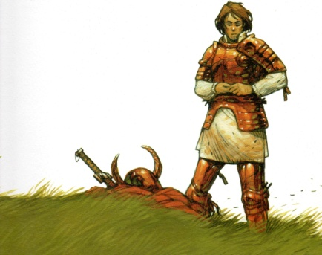
- Dîtes au roi que son honneur est vengé et que je porte désormais l'armure de son ennemi. L'aventure m'appelle en d'autres lieux, mais je reviendrai pour venger la jeune fille qui fut injustement giflée.
Ces paroles dites, Perceval s'éloigna. Quant au chevalier il rapporta le message à Arthur qui regretta le départ de ce jeune homme dont il ne connaissait pas le nom.

Perceval et Blanchefleur
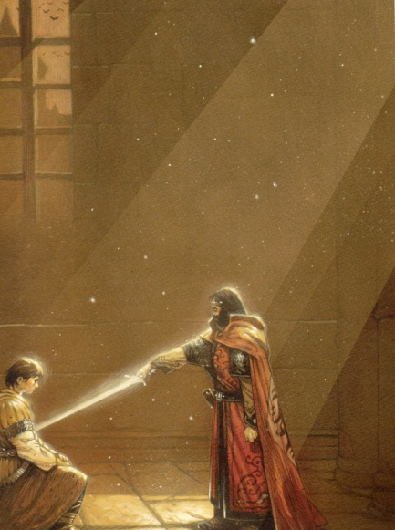
Perceval voulait revoir sa mère. Sur le chemin il se retrouva aux portes du château de Gornemant de Goort et décida de demander l'hospitalité pour une nuit. Ce dernier accueillit Perceval. Comme Gornemant s'étonnait du peu de connaissances de Perceval en matière de chevalerie, il lui proposa de rester au château le temps nécessaire à son apprentissage. Perceval accepta la proposition avec joie. Il ne fallut que peu de jours avant que l'élève ne parvienne à surpasser le maître. Au matin du départ de Perceval, Gornemant adouba Perceval comme le voulait la coutume.

Encore une fois, Perceval se retrouvait seul sur la route. Un soir, il discerna au loin la silhouette d'un château. Il décida d'y demander l'hospitalité et s'engagea sur le pont-levis. Perceval fut frappé par l'impression de misère et de tristesse qui régnait dans cet endroit. Il suivit deux gardes tous maigres jusqu'à une bâtisse au toit à moitié effondré. Là, on l'introduisit dans une salle où une jeune fille était assise à côté d'un faible feu. Perceval n'avait jamais vu pareille beauté, ni pareille tristesse. Elle se nommait Blanchefleur, et ils firent ensemble un maigre souper. Le repas terminé, chacun se rendit dans sa chambre. Comme il était couché depuis longtemps déjà, Perceval entendit un bruit qui lui fit dresser l'oreille. Aussitôt, il se leva et sorti de sa chambre. Dans le couloir, il découvrit Blanchefleur qui pleurait.
- Ma dame, que vous arrive-t-il ? Même si vous ne m'avez rien dit, j'ai bien senti ici le poids du chagrin. Peut-être pourrais-je vous aider ?
- Perceval, voici des mois qu'Anguingueron assiège mon château. Demain sera le jour du dernier assaut. Il ne me reste que quelques chevaliers que l'épée ou la faim tueront bientôt. Je veux, même s'il m'en coûte une immense peine, vous faire mes adieux car je ne peux me résoudre à me rende et je préfère m'ôter moi-même la vie…
- Plutôt mourir moi-même que de vous laisser faire une chose pareille ! Demain, dès l'aube, j'irai voir cet Anguingueron et je le provoquerai en combat singulier. Ne pleurez plus maintenant et donnez-moi un sourire pour qu'il éclaire mon courage.

Perceval revêtit son armure et s'avança à cheval jusqu'à la tente d'Anguingueron. Le combat fut long et furieux. Enfin, Perceval fit tomber son ennemi à terre et eut sa mort en sa main. Il décida de livrer l'homme au roi Arthur.
Il revint ensuite auprès de Blanchefleur qui lui offrit son amour. Perceval hésita longtemps à rester auprès de celle qu'il avait lui aussi aimée au premier regard mais, encore une fois, il désira d'abord entre toutes choses revoir sa mère.
Alors que Perceval reprenait sa route, son prisonnier arrivait à la cour du roi Arthur. Entendant le récit de sa capture par un chevalier avec une armure vermeil, le roi se lamenta encore une fois de n'avoir pas su garder auprès de lui cet homme si vaillant.

Perceval au château du Roi Pêcheur
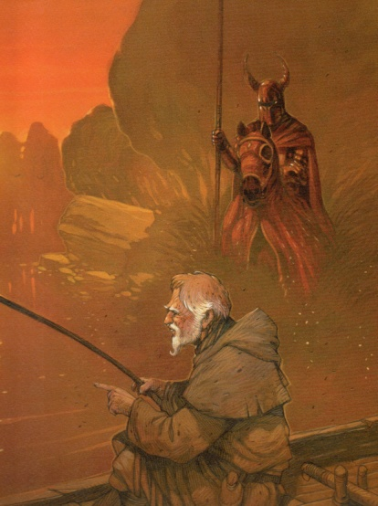
Perceval cheminait à travers un bois. A la tombée du soir, il se trouva devant une rivière impossible à traverser à cheval. Comme il se demandait quelle direction prendre, il aperçut une barque où se tenait assis un pêcheur. Il l'appela et lui demanda ce qu'il devait faire. Le vieillard lui répondit :
- Jeune homme, le chemin sera bien long avant que vous ne trouviez un pont, et la nuit s'approche à grands pas. Acceptez donc mon hospitalité pour ce soir.
Perceval remercia et demanda où se trouvait la maison de celui qui l'invitait. L'homme lui indiqua le sommet de la colline.
- Arrivé là-haut, vous aurez à vos pieds un val où se tient ma maison. Allez-y de confiance. On vous y accueillera en ami et je vous rejoindrai bientôt.
Une fois en haut de la colline, Perceval vit bien le val mais pas de maison. Il allait rebrousser chemin lorsqu'un château apparut comme par enchantement.

Plusieurs hommes l'accueillirent. Ensuite, il fut introduit dans une haute salle où flambait un bon feu. Le pêcheur était assis au bout d'une immense table.
- Jeune ami, je vois que vous avez trouvé votre chemin sans problème.
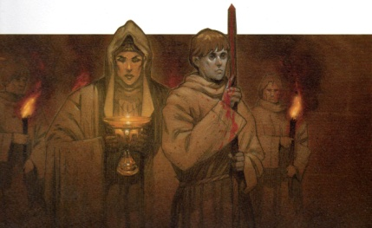
Le maître des lieux posa ensuite mille questions à Perceval. Au moment où le repas leur fut servi, ils parlaient encore. Comme Perceval se réjouissait de cette plaisante compagnie et du bon repas, quelque chose d'inhabituel se produisit. Un jeune homme au teint pâle traversa la salle en tenant entre ses mains une lance dont la pointe saignait. Derrière lui avançait une demoiselle entourée de plusieurs jeunes gens qui l'éclairaient avec leurs flambeaux. Elle portait entre ses mains une magnifique coupe d'or sertie de pierres précieuses. Perceval eut envie de poser des questions, mais, se souvenant de la discrétion enseignée par sa mère, il se tut en regardant passer l'étrange procession.
Le vieillard reprit ensuite la discussion là où il l'avait laissée, parla longtemps, puis dit à Perceval qu'il souhaitait se retirer afin d'aller dormir. Perceval fut ensuite guidé jusqu'à sa chambre. Il se coucha mais le sommeil tarda à venir tant le jeune homme se reprochait de ne pas avoir posé plus de questions.

Lorsqu'il s'éveilla, la demeure était vide. En revanche, la table avait été dressée pour lui et il trouva ses affaires pliées et son cheval étrillé de frais. Il attendit un peu puis, ne voyant toujours personne, se résolut à quitter les lieux. Comme il remontait le chemin montant au sommet de la colline, il se retourna une dernière fois et là, il vit le château disparaître aussi soudainement qu'il lui était apparu la veille.

Perceval et l'Orgueilleux
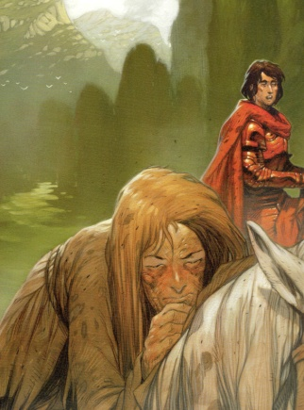
Perceval reprit la route le cœur rempli de rêves et la tête lourde de questions lorsqu'apparut soudain devant lui un cheval tellement maigre qu'on pouvait se demander comment il faisait pour avancer. Perceval s'aperçut que l'animal portait sur son dos une femme qui n'était pas en meilleur état que lui. Terriblement maigre, elle était habillée avec des guenilles et ses cheveux étaient défaits. Sa peau était tannée par le soleil.

Le chevalier allait l'interroger lorsque surgit d'on ne sait où un homme à l'allure furieuse qui dit :
- Passe ton chemin ou prépare-toi à mourir car tu t'es approché de ma dame !
- Et qui me parle ainsi ? Un misérable capable de laisser celle qu'il dit être sa dame dans un état pareil ?
- On me nomme l'Orgueilleux de la Lande et mon nom seul effraie tous les chevaliers. Cette femme, mon aimée entre toutes, donna un jour un baiser à un Gallois qui était rentré dans sa tente ! Elle me dit que c'est le chevalier qui l'a embrassée alors qu'elle n'était pas d'accord. Tant que je n'aurai pas de preuve, elle n'aura pas de repos, ni de vêtements, ni de feu pour se réchauffer, ni d'ombre pour se rafraîchir.
Dans l'esprit de Perceval, tout s'emballa. Il se revit quittant le château de sa mère et partant sur la route en quête d'aventures. Il se souvint être entré sous une tente et, là, avoir déposé un baiser sur les lèvres d'une jeune fille endormie… Il choisit aussitôt de tout avouer pour que cessent enfin les problèmes de cette pauvre malheureuse.
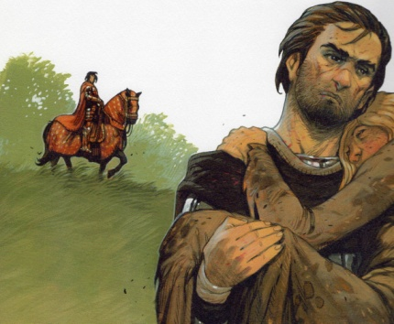
A lieu de calmer l'Orgueilleux, cet aveu ne fit que décupler sa fureur et il se jeta sur Perceval. Les deux hommes croisèrent longtemps le fer et Perceval peinait à repousser les coups de son adversaire. Enfin il gagna et le tint à sa merci. Au lieu de le tuer, il lui demanda de réparer sur-le-champ les peines et les tourments qu'il avait causés à celle qu'il disait aimer. L'Orgueilleux promit et s'en alla vers son domaine en portant sa dame dans ses bras.

Peu de temps après, l'Orgueilleux assistait à un banquet à la cour du roi Arthur. Il raconta sa mésaventure et vanta le courage de celui qui l'avait ramené à la raison.
Le roi Arthur pensa encore une fois au jeune garçon qu'il n'avait pas su retenir :
- Nous ne pouvons pas nous passer plus longtemps de celui qui était venu à nous alors qu'il n'était pas encore un chevalier. Nous allons partir à sa recherche et celle-ci ne s'arrêtera que lorsqu'il acceptera de s'asseoir autour de la Table Ronde et de participer à notre quête du Graal.
Les chevaliers se jetèrent donc sur les chemins et passèrent des semaines et des mois à errer par les landes et les bois pour trouver Perceval.

Perceval et les chevaliers d'Arthur
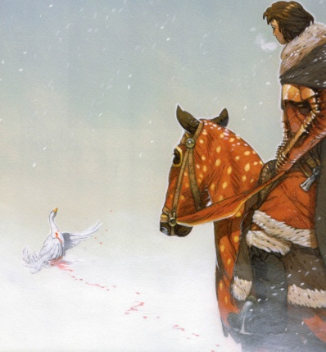
Perceval avait appris la mort de sa mère. Un jour de neige, il avançait au milieu d'une blancheur parfaite lorsqu'il vit des gouttes de sang. Elles ressemblaient sur la neige aux perles d'un collier de rubis qui se serait cassé. Au loin, Perceval vit une oie blessée. Il fut aussitôt comme englouti dans un rêve. Ce rouge sur le blanc de la neige lui rappelait Blanchefleur, sa dame, son aimée, qui avait peut-être cessé d'attendre son retour. Il s'arrêta, incapable de détacher ses yeux de l'oie qui lui rappelait Blanchefleur.

Tout près de là se dressaient les tentes du campement du roi Arthur. Le chevalier Sagremor aperçut bientôt le rêveur sur son cheval et s'en approcha pour lui demander qui il était. Avant qu'il ne puisse comprendre ce qui lui arrivait, il se retrouva jeté à bas de son cheval et retourna au campement.
Là, ce fut Keu, toujours moqueur, qui rit le plus et décida d'aller lui-même poser des questions à ce curieux chevalier. Il n'eut pas plus de chance que Sagremor. Ses compagnons le virent bientôt revenir en se tenant l'épaule.
Les chevaliers d'Arthur se demandaient ce qu'il fallait faire face à cet homme étrange. Ce fut Gauvain qui prit le dernier la parole :
- Chacun ne parle que de force ou d'épée, mais que savons-nous de cet homme et de sa rêverie ? Laissez-moi m'approcher de lui, je saurai lui parler.
Gauvain sauta en selle au moment où le soleil commençait à faire fondre la neige, emportant le visage de Blanchefleur. Lorsque Gauvain fut assez proche de Perceval, il s'adressa à lui :
- Je viens vers vous au nom de notre roi Arthur qui désire faire votre connaissance.
- Deux hommes sont déjà venus il me semble… Ignorants, qui n'ont pas vu que j'étais en compagnie de celle que j'aime !... Vous dîtes appartenir à la cour du roi Arthur… Parmi vos compagnons, s'en trouve-t-il un se nommant Keu ?
- Oui ! Et vous avez déjà fait sa connaissance puisqu'il nous est revenu blessé !
- J'ai donc tenu ma promesse et vengé, sans le savoir, la demoiselle qu'il gifla jadis devant moi.
Gauvain sentit ses mains trembler. Enfin, il était là celui qu'ils avaient cherché pendant si longtemps ! Lui, le chevalier à l'armure vermeille dont ils ignoraient le nom mais dont ils savaient la bravoure !

Quelques instants plus tard, Perceval se trouvait face au roi Arthur qui lui demandait comment il fallait le nommer.
- Je réponds au nom de Perceval le Gallois.
Leur rencontre ressembla à celle d'un père retrouvant un enfant perdu et ils se parlèrent plus longtemps que le jour.

Les remords de Perceval
Arthur demanda à Perceval de se joindre à ses chevaliers afin de s'asseoir autour de la Table Ronde et Perceval accepta avec joie.
Trois jours plus tard, les chevaliers étaient tous assemblés, impatients de se mesurer lors du tournoi annoncé, lorsqu'une étrange femme vint à eux. Jamais on n'avait vu plus laide créature à la cour du roi Arthur. Ses yeux, enfoncés dans leurs orbites, ressemblaient à ceux d'un rat prêt à mordre et sa bouche, sans lèvres, faisait penser à celle d'un serpent. Elle s'avança sans crainte et s'adressa à Perceval comme si ses compagnons n'étaient pas là :
- C'est donc toi qui portes le nom de Perceval le Gallois. Maudit sois-tu !
Le chevalier eut un haut-le-cœur en s'entendant ainsi interpellé par cette femme semblant sortir des enfers.
- Qui es-tu sorcière, pour me parler ainsi ?
- Peu importe. Seul compte ce que j'ai à te dire. Tu as été invité au château du Roi Pêcheur, tu as vu passer sous tes yeux la lance qui saignait et la coupe du Graal et toi, idiot, tu es resté sans rien dire ! Alors que si tu avais demandé quelle était cette coupe et quelle était cette lance, le monde aurait changé. Une simple question passant le seuil de tes lèvres, et la paix aurait enfin pu venir dans le monde. Chevalier, tous les malheurs des temps à venir seront de ta faute…
Ces mots prononcés, la femme remonta sur sa mule et s'en fut comme elle était venue. Perceval eut l'impression d'avoir été frappé en plein cœur, et les consolations de ses compagnons n'y purent rien changer.

Ce chagrin dura sa vie entière. Ayant fait le serment de ne jamais dormir deux soirs dans le même lit tant qu'il n'aurait pas retrouvé le château du Roi Pêcheur, il erra sans trêve de monts en vallons et de forêts en falaises. Hélas, il ne put jamais retrouver le château.
D'autres compagnons, qui eurent pour nom Lancelot du Lac ou Gauvain, se lancèrent à sa suite dans cette quête du Graal et vécurent, comme lui, de nombreuses aventures que les clercs du roi Arthur eurent soin de noter dans leurs livres pour que nous en entendions les récits par-delà les siècles qui nous séparent.
